**☺ 23.03.2021r. ☺** (PP III 8; IV,5; IV 7; IV 8)

**Temat tygodnia: *Wiosenne przebudzenie***

**1. Gimnastyka buzi i języka**

**Zapraszamy do wspólnej zabawy rodziców i dzieci 😊**

<https://www.facebook.com/Log-Art-Magdalena-Daszkiewicz-100825231592465/>

**2. Posłuchajcie radośnie wierszyka o wiośnie:**

***K O T Y I K O T K I***

**Mleka nie piją**

**I nie biegają**

**I – jak to kotki**

**Futerka mają.**

**Lecz dziwna sprawa – Patrzcie - na stole**

**Na drzewie rosną Wazon z baziami!**

**Szare, puchate A gdzie są kotki?**

**I tylko wiosną! Zgadnijcie sami?**

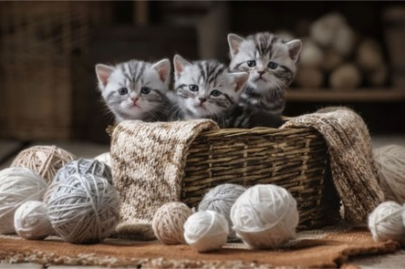 **☺** 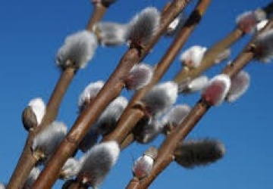

**● O czym opowiada ten wierszyk?**

**● Czy te kotki mruczą i biegają?**

**● Gdzie można je spotkać?**

**● Jak nazywamy takie kotki, które są na drzewach?**

**● Czy na każdym drzewie rosną takie bazie-kotki?**

**TAKIE DRZEWO Z BAZIAMI NAZYWA SIĘ WIERZBA.**

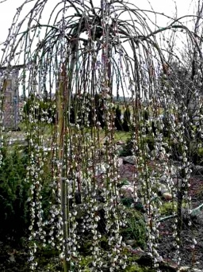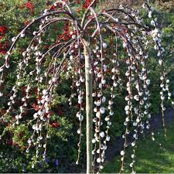

**● Czy już wiecie dlaczego tytuł wierszyka brzmi „Koty i kotki”?**

**3. *Praca plastyczna : Bazie kotki.***

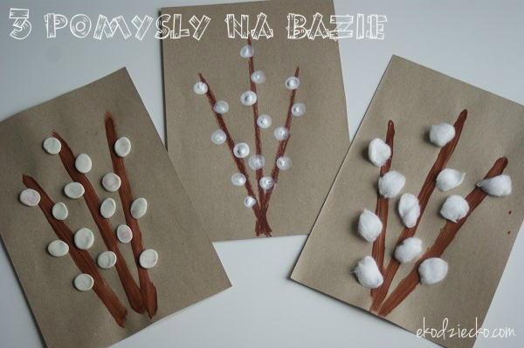

**☺**

***Potrzebne materiały***: kartka z bloku technicznego w dowolnym kolorze, farby lub kolorowy papier, plastelina, płatki kosmetyczne lub patyczki kosmetyczne lub pestki dyni, klej.

***Wykonanie:*** na kartce dziecko maluje brązową farbką np. trzy gałązki. Moczy paluszek w białej farbce i odbija go przy gałązkach lub przykleja kuleczki białej plasteliny lub kuleczki z waty/płatków kosmetycznych/górnej części patyczków kosmetycznych lub pestki dyni.

Gałązki można wykonać z wałeczków plasteliny lub przykleić paseczki brązowego papieru **😊**

**Wykonane prace prosimy o przesłanie do nas na e-maile, a my zaprezentujemy je na stronie naszego przedszkola w zakładce grupy II 😊**